**资料汇总**

**有需要的话可以添加微信（最好备注来源，也就是从哪个APP上添加我的，我好针对性地分享链接） ~微信里 平时除了发资料还会分享保研通知（信息与通信方向 ）**

**WeChat：RR1978425432**

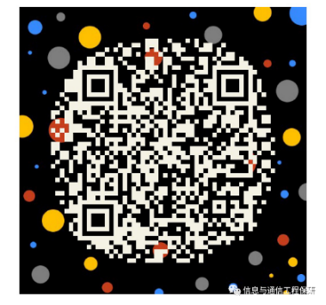

小红书上也有很多经验贴

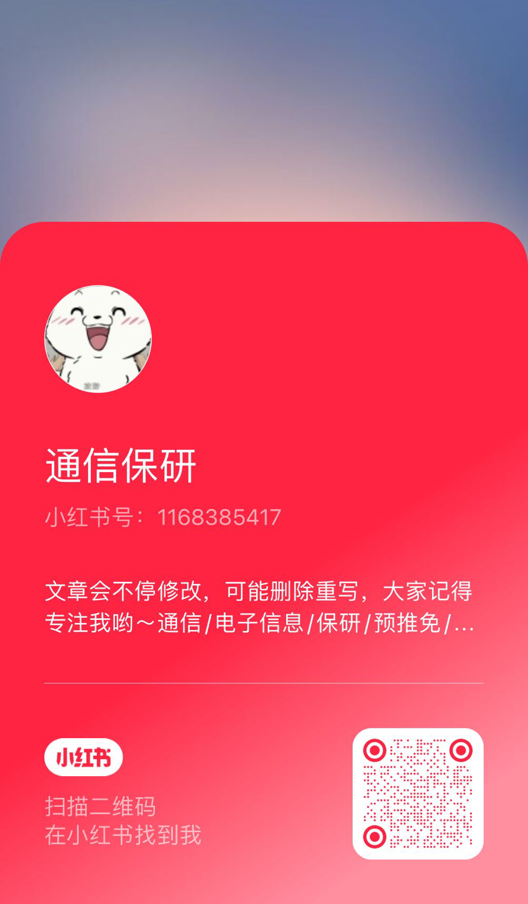

本人 知乎上也有很多经验贴



模板系列（免费获取）

**（模板免费，因本人科研紧张，没有精力指导文书，只提供模板）**

简历：**~~￥20~~**

个人陈述（500字，1000字，2500字）：**~~￥40~~**

自我介绍中英文：**~~￥10~~**

联系导师：**~~￥10~~**

导师推荐信（两份）：**~~￥15~~**

**笔记系列（不免费）**

* **数学笔记：** （5730字, word，楷体窄边距，尽量一页纸显示比较多的内容）

**包含了高数，概率论，随机信号分析，线性代数的重要知识点**

**附赠 87题数学面试题汇总，无答案（19~21年）**

* **信号笔记：**（5563字，word，楷体窄边距，尽量一页纸显示较多的内容）

**包含了信号与系统，数字信号处理的重要知识点（DFT,滤波，采样）**

**附赠 55题信号与系统&数字信号处理面试题汇总，无答案（19~21年）**

* **通信原理笔记：**（8661字,word，楷体窄边距，尽量一页纸显示较多的内容）

**包含了通信原理，通信编码/信息论中的信源信道编码部分，以及移动通信，5G的重要知识点**

**附赠 117题通信原理面试题汇总，无答案（19~21年）**

* **综合类问题（英语遇到的问题，无答案（58题） + 综合问题110题）**

**导师信息整理汇总表（不免费）**

1. 导师信息包含导师研究方向，职称和导师的评价（**导师评价不是每个老师都有，一般只有非常好的老师和非常差的老师才有**~~仅供参考）

**导师评价来源于导师评价网，导师信息来源于学院官网，均是信息与通信工程专业所在的学院的导师信息（部分学校还有人工智能学院的导师信息）**

|  |  |  |  |  |
| --- | --- | --- | --- | --- |
|  | **导师信息** | **导师评价** | **2019,2020年面试题** | **2021年面试题** |
| **1.清华大学电子系** | **91位** | **26位** | **58题** |  |
| **2.北京大学信息科技学院** | **135位** | **16位** | **15题** |  |
| **3.复旦大学信通系** | **34位** | **3位** |  |  |
| **4.上海交大电子系** | **111位** | **20位** | **39题** | **一篇经验贴** |
| **5.浙江大学信电学院** | **113** | **40位** | **36题** |  |
| **6.中科大信息科技学院** | **248位** | **75位** | **60题** |  |
| **7.南京大学电子学院** | **86位** | **18位** | **7题** |  |
| **8.同济大学信通系** | **20位** | **1位** |  |  |
| **9.北航电信学院** | **120位** | **30位** | **50题** |  |
| **10南开大学信通系** | **21位** | **5位** |  |  |
| **11.哈工大电信学院&深圳** | **112位** | **34位** |  | 15题 |
| **12.东南信通系** | **90位** | **30位** | **28题** | **一篇经验贴** |
| **13.华中科大电通学院** | **70位** | **38位** | **9题** |  |
| **14.武大信通系** | **40位** | **10位** |  |  |
| **15.西安交大信通学院** | **77位** | **18位** |  | **4** |
| **16.北理工信电学院** | **46位** | **28位** | **25题** |  |
| **17.中山大学电通学院** | **27位** | **0位** | **15题题** | **4题** |
| **18.天津大学信通系** | **61位** | **5位** | **一份笔试题** |  |
| **19.厦门大学信通系** | **25位** | **5位** | **10题** |  |
| **20.华南理工电信学院** | **89位** | **13位** | **7题** |  |
| **21.电子科大信通学院** | **313位** | **13位** | **35题** | **15题** |
| **22.四川大学电信学院** | **65位** | **24位** | **6题** |  |
| **23.华东师范通信学院** | **58位** | **1位** |  |  |
| **24.大连理工信通学院** | **62位** | **10位** |  |  |

|  |  |  |  |  |
| --- | --- | --- | --- | --- |
| **1.中科院计算所** | **48位** | **0** |  |  |
| **2.中科院自动化所** | **299位** | **36位** |  |  |
| **3.中科院空天院** |  |  |  |  |
| **4.中科院声学所** | **169位** | **8位** | **30题** |  |
| **5.中科院信工所** | **240位** | **17位** | **7题** |  |
| **6.中科院上海地区** | **81位** | **0** |  |  |
| **7.上海科技大学信息学院** | **67位** | **0** | **31题** |  |
| **8．西电通信学院** | **202位** | **59位** |  |  |
| **9.北邮信通学院**  **附赠：北邮人工智能学院** | **167位**  123条 | **65位**  28条 | **64题** | **2篇经验贴** |